Любишь подсолить…? Соль — фактор риска!
(Памятка для населения)

Все мы любим солить блюда, некоторые не прочь подсолить уже готовые, а про солененькое это отдельная тема. Соль на нашем столе всегда. Часто можно услышать — по-меньше есть сладкого и калорийного. А соленого можно есть без ограничения?
По данным Роспотребнадзора - около 80% соли, которую человек потребляет ежедневно, приходится на так называемую «скрытую соль». Это та соль, которая скрывается в обработанных пищевых продуктах, таких как хлеб, сухие завтраки, колбасы, сыры, чипсы, разного рода снэки, овощные соки промышленного производства, наггетсы, кетчуп, майонез и т.д.
Только 20% от общего количества потребляемой нами соли приходится непосредственно на саму соль, которую мы добавляем в процессе приготовления пищи или за столом. Важной составляющей переедания солёной пищи является и тот факт, что при её злоупотреблении снижается порог чувствительности к соли. А «досаливать» предпочитают 40,5% населения.
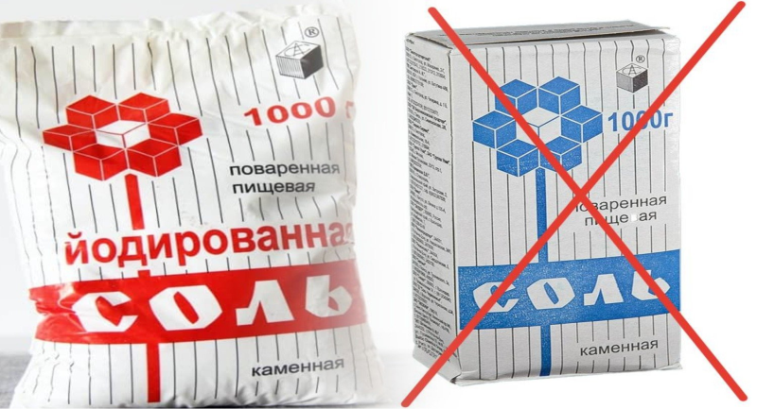
Большое количество соли изначально содержится в продуктах животного происхождения – мясе, рыбе, яйцах. Например, мясные блюда, приготовленные без соли, уже содержат ее около 3–4 г. Людям на бессолевой диете стоит учитывать эти моменты.
Нельзя забывать, что Ростовская область является эндемичной территорией по нехватке йода. Поэтому в пищу необходимо добавлять йодированную соль. Таким образом можно покрыть суточную потребность в йоде и предупредить ряд заболеваний: гипотиреоз (зоб), умственную отсталость у детей и др.

Соль - фактор риска
- сердечно-сосудистых заболеваний
- повышает артериальное давление
- развития мочекаменной болезни, подагры
- ожирения (повышенное содержание соли в продуктах повышает аппетит)
Содержание соли в 100 г продуктов:
· хлеб – около 1 г;
· сыр —1,5-3,5 г;
· копченые колбасы, кетчупы — 3-3,5 г;
· вареные колбасы и сосиски — 2-2,5 г;
· чипсы — 1г;
· слабосоленая рыба и икра – 5-8 г;
Физиологической нормой для человека считается употребление до 5 г соли в день! Существует лабораторный метод определения натрия в моче —при содержании более 30ммоль/л говорит о повышенном употреблении соли в пищу
Бессолевая диета
Болезни, требующие диеты с ограниченным содержанием соли (не более 2-3г. )
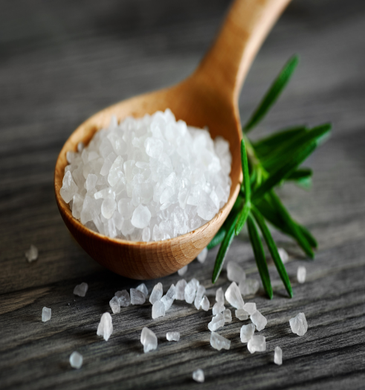
- болезни почек,
- энурез или воспаление почечных клубочков,
- ожирение,
- отеки,
- некоторые болезни сердца и сосудов,
- гипертония, при которой необходимо вообще исключить соль. Соблюдение бессолевой диеты (минимум соли) в течение месяца приведет к интересным результатам: снижение артериального давления на 8/5мм.рт.ст.

Как снизить потребление соли на 20%
· Не солите блюда во время готовки. Это относится и к воде, в которой вы собираетесь варить макароны, овощи или рис.
- Возьмите за привычку не присаливать готовые блюда. Уберите со стола солонку (замените на черный перец, лимонный сок или соль с пониженным содержанием натрия)
· Прежде чем добавить приправу к блюду, внимательно прочитайте этикетку. Готовые смеси специй чаще всего уже содержат в составе соль (много соли в бульонных кубиках). Изучайте маркировку- избегайте продукты в составе которых соль указана в начале состава.
· Откажитесь от готовых соусов с высоким содержанием соли (кетчуп и т.п.)
- Употребляйте больше овощей и фруктов (более 400гр в день)

ИЗМЕНИТЕ СВОИ ПРИВЫЧКИ! НЕ ПОДСАЛИВАЙТЕ ГОТОВЫЕ БЛЮДА! МИНИМИЗИРУЙТЕ СОДЕРЖАНИЕ СОЛИ В ВАШЕМ МЕНЮ! ИСПОЛЬЗУЙТЕ ЙОДИРОВАННУЮ СОЛЬ ДЛЯ ПРОФИЛАКТИКИ ДЕФИЦИТА ЙОДА!

